POTRAŽNJA/OZNAKA | IZVOR OPSKRBE (ako je dostupan) | CIJENA U EURIMA | NABAVLJENO
Dharma knjige na Hrvatskom, Srpskom, Slovenskom i Talijanskom (nove ili u jako dobrom stanju)  Dharma tekstovi snimljeni na mikrofilm ili USB | http://www.buddhistmicrofilm.com/?post_type=product  https://fpmt.org/media/resources/microfilm-for-stupas-and-prayer-wheels/ | 25-120 / kom | Derge Kangyur, Golden Ligt Sutra, Four Dharmakaya Relic, 100 sylable Vajrasattva, Praisese to 21 Tara  Tangyur (rezervirano)
Relikvija( Sanskrit: Śarīrah tibetanski: Ringsel- biserne ili kristalne kuglice nastale na mjestu spaljivanja tijela blagoslovljenih učitelja i prosvjetljenih bića.
Relikvije yogini.
izbor malih kipova: | Mogu se nabaviti na Amazonu, Ebayu itd.
mali Buddha kipovi | www.buddhafiguren.de
Guru Ripoche kipovi
Arya Tara kipovi (21 Tara)
Vajrayogini | www.norbulingka.org
Mahakala
Vajradhara / Vajrasattva
Medicinski Buda
mali kipovi za blagostanje  Ganeš |  | 60
Jambhala bijeli |  | 250
zmaj (pozlaćeno) |  | 120
ritualni predmeti:
nekoliko ritualnih predmeta za posvetu Stupa | iz Nepala | 800

8 velikih vaza za pohranu (Skrt.: kumbha, Tib.: bumpa), mjed ili bakar  Ili keramičke ako ne možemo nabaviti metalne | 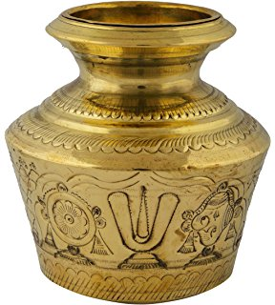
5 litarska bakrena posuda (tib.: Nö.drö bang.dza) | Nepal-radionica bakra | 100
Vajra & Gantha | 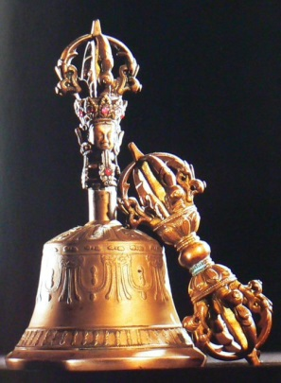 | 110
Ritualna školjka | 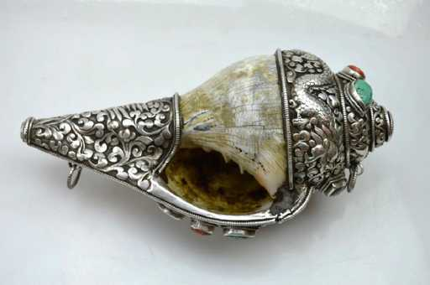
mala bijela školjka
velika bijela školjka | www.amazon.IN ,  www.dorsetgifts.com UK | 63
mala (brojanica) od bisera | www.dharmashop.com | 35
mala (brojanica) od jantara | mantra1313@gmail.com | 140
7 oznaka Chakravartina | http://www.rigpawiki.org/index.php?title=Seven_precious_emblems_of_royalty
7 zdjela za prinošenje darova od srebra | www.tibetanspirit.com | 90
1 svjetiljka od srebra | www.tibetanspirit.com | 86
108 svjetiljki od mesinga | www.aliexpress.com  www.yakeba.de | 270
velika bakrena lampa ( uljanica) |  | 58
srebrna Stupa | www.tibetanspirit.com | 52
Tingsha | 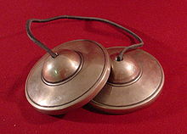  www.tibetanspirit.com | 24
20 x set posude za ponudu(7) | www.aliexpress.com  www.dharmashop.com
2 bakrene ploče 35x35 za mandalu |  | 40
graviranje 2 mandale |  | 120
5 Dhyani Buda mandala |  | 40
Bijela Tara mandala |  | 40
Mantra, Dharani, Tza-Tza:
5 vrsta stotina tisuća Dharanis:Lama,Yidam, Dharma-Pala; 5 moćnih dharani | Tiskanja u Nepalu( zrakoplovni prijevoz i carine uključeni u cijenu) | 1250
5 Dharani Buddha | tiskanje u Nepalu | 1000
1000 kopija Guru Rinpoche mantri |  | 85
1000 kopija Buddha Shakyamuni mantri |  | 85
1000 kopija Manjushri mantri |  | 85
1000 kopija Buddha Amitabha mantri |  | 85
1000 kopija Bijela Tara mantri
1000 kopija Zelena Tara mantri
1000 Crvena Tara mantri |  | 85
Vajrayogini 1000 kopija
1000 kopija Medicinski Buddha mantri |  | 85
1000 kopija Mahakala mantri
1000 kopija Karmapa Khyenno mantri |  | 85
1000 kopija Lama Khyenno molitve
1000 kopija Sto slogova mantri Vajradhara/Vajrasattva |  | 85
10.000 kopija Tendrel Nyingpo mantri (mantra međuovisnog nastajanja)  OM YE DHARMA HETU-PRABHAVA HETUM TESHAM TATHAGATO HYAVADAT TESHAM CHA YO NIRODHA EVAM VADI MAHASHRAMANAH SVAHA | offset tisak | 1 100
Tekst Bodhicharyavatara Shantideva: Vodič kroz Bodisatvin način života |  | 20
različite Tsa-Tsas | www.tsatsa.de
108 Tza-Tzas ispunjenih mantrama |  | 60
obrada stabla smreke za Stablo života |  | 300
Izrada završnog tornja od mesinga | 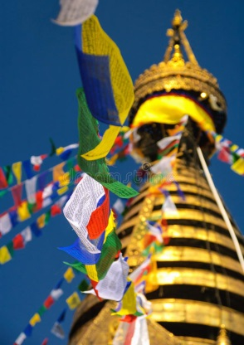 | 2500
uređivanje Stabla života- drveni stup prekriven draguljima i tisućama mantri, postavljen u centralni kanal Stupe |  | 400
zlato za sanskrtske slogove |  | 300
prava zlatna boja 30ml | www.boesner.com | 65
biljke / lijekovi:
asortiman homeopatskih lijekova |  | 180
Dharma medicina
tibetanska medicina/lijekovi |  | 300
ljekovito bilje - domaće
šafran

tamjan
mjašavina Sang | www.buddhafiguren.de
začini
Sandalovina, strugotine i ulje | www.buddhafiguren.de
sušene bobice i voće
suho lišće borovice u velikim količinama (Juniperus)
suhe bobice od smreke
klekove bobice
osušene ruže (i sami možete osušiti ružine latice) |  | 35
ružino ulje | www.rosenblaettershop.de | 35
5 kg od 5 raznih vrsta žitarica
20 kg maslaca
stvari sa svetih mjesta:
voda iz svih svetih mjesta na svijetu
zemlja, kamenčići i štapići sa svih svetih mjesta na svijetu |  |  | Kristal iz meditacijske pećine u Nepalu, List s Bodhi drveta iz Bodhgaye
tvari koje potiču bogatstvo:
novčići iz cijelog svijeta
kovanice u kunama
srebrni novac od 10, 25 eura
engleska funta u srebru
kanadski dolari u srebru, zlatu, platini
nakit od plemenitih metala
kristali i minerali:
smaragd |  |  | ✔
gorski kristal |  |  | ✔
granat |  |  | ✔
karneol |  |  | ✔
žad |  |  | ✔
mjesečev kamen |  |  | ✔
lapis lazuli |  |  | ✔
rozenkvarc |  |  | ✔
ametist geoda |  |  | ✔
ljekovito poludrago kamenje | Indija
biseri |  |  | ✔
koralj |  |  | ✔
jantar |  |  | ✔
tirkiz |  |  | ✔
prašak od bakra, srebra, zlata i željeza
tkanine:
svilene tkanine u bijeloj, crvenoj, plavoj, zelenoj i žutoj boji
žuta svila 40 m2 | za postavljanje unutarnjih komora | 20 eura m 2
tamno crvene i žute pamučne tkanine
20 m žute vrpce
20 m vrpce u 5 različitih boja

